Національний технічний університет України

«Київський політехнічний інститут імені Ігоря Сікорського»

Факультет інформатики та обчислювальної техніки

Кафедра обчислювальної техніки

**Лабораторна робота №1**

з дисципліни «Методи оптимізації та планування експерименту»

# на тему: «ЗАГАЛЬНІ ПРИНЦИПИ ОРГАНІЗАЦІЇ ЕКСПЕРИМЕНТІВ З

# ДОВІЛЬНИМИ ЗНАЧЕННЯМИ ФАКТОРІВ»

Виконав:

студент 2-го курсу ФІОТ

групи ІВ-81

Бєлов Микита

Номер у списку: 2

Варіант: 102

Перевірив:  
Регіда П.Г.

Київ – 2020

**Варіант:**



**Код програми:**

import random, math

a0=5

a1=3

a2=2

a3=6

n=20

y=[0]*8

x1=[0]*8

x2=[0]*8

x3=[0]*8

for i in range(8):

x1[i]=round(random.random()*20,2)

x2[i]=round(random.random()*20,2)

x3[i]=round(random.random()*20,2)

y[i]=round(a0+a1*x1[i]+a2*x2[i]+a3*x3[i],2)

x01=round((max(x1)+min(x1))/2,2)

x02=round((max(x2)+min(x2))/2,2)

x03=round((max(x3)+min(x3))/2,2)

dx1=round(x01-min(x1),2)

dx2=round(x02-min(x2),2)

dx3=round(x03-min(x3),2)

Xn1 = [round((x1[i] - x01)/dx1,2) for i in range(8)]

Xn2 = [round((x2[i] - x02)/dx2,2) for i in range(8)]

Xn3 = [round((x3[i] - x03)/dx3,2) for i in range(8)]

Yet = a0 + a1*x01 + a2*x02 + a3*x03

for i in range(8):

print('{:<5} {:<5} {:<5} {:<5} {:<5} {:<8} {:<8} {:<8}'.format(i+1,x1[i],x2[i],x3[i],y[i],round(Xn1[i],2),round(Xn2[i],2),round(Xn3[i],2)))

print('{:<5} {:<5} {:<5} {:<5}'.format("x0",x01,x02,x03))

print('{:<5} {:<5} {:<5} {:<5}'.format("dx",dx1,dx2,dx3))

print("\na0=%s a1=%s a2=%s a3=%s"%(a0, a1, a2, a3))

Yser=round(sum(y)/8,2)

print("Y_ser = ", str(Yser))

print("min(f)="+str(min(y)))

print("\nTочка плану, що задовольняє заданому критерію оптимальності:")

print(min(y))

print("norm values")

print('{:<5} {:<5} {:<5} {:<5} {:<5} {:<8} {:<8} {:<8}'.format(i+1,x1[i],x2[i],x3[i],y[i],round(Xn1[i],4),round(Xn2[i],4),round(Xn3[i],4)))

Y2=[0]*8

for i in range(8):

Y2[i]=math.pow(y[i]-Yser,2)

print("disp => "+str(Y2))

print("max(Y-Yser)^2="+str(round(max(Y2),2)))

**Результати виконання програми:**

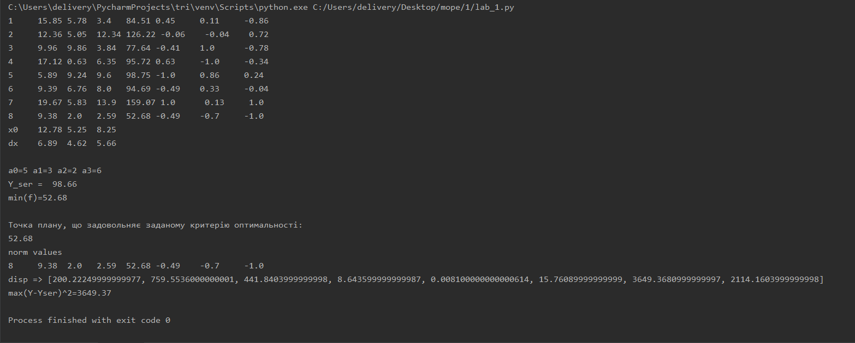

**Контрольні питання:**

1. З чого складається план експерименту?

Сукупність всіх точок плану - векторів ***Xi*** (для *i* = 1, 2, . . . , *N)* утворює **план експерименту**.

З цього робимо висновок , що **план експерименту** описується матрицею, яка містить *N* рядків і *K* стовбців. Кожен рядок матриці означає точку плану експерименту, а стовпчик – фактор експерименту.

1. Що називається спектром плану

Сукупність усіх точок плану, що відрізняються рівнем хоча б одного фактора , називається спектром плану.

1. Чим відрізняються активні та пасивні експерименти?

В **пасивному експерименті** існують контрольовані, але некеровані вхідні параметри

В **активному** –керовані і контрольовані вхідні параметри

**Факторний простір** - простір, координати якого відповідають розглянутим факторам.

1. Чим характеризується об’єкт досліджень? Дайте визначення факторному простору.

**Об’єкт досліджень розглядається** як «чорний ящик». Аналізуються деякі властивості , що можуть описуватися числовими значеннями.

Вектор **Х1…ХK** являє собою групу контрольованих та керованих величин, котрі можуть змінюватись необхідним чином при проведенні експерименту, цю групу характеристик Х1…ХK також називають факторами чи керованими впливами.

**Висновки:**

В цій лабораторній роботі я ознайомився з теоретичною і практичною частиною роботи. Відтворив програму, відповів на контрольні запитання. Уяснив для себе основні поняття дисципліпи «МОПЕ». Реалізував поставлені задачі.